


卷首语

国庆感喟

从金黄的季节走来，我们没有理由不为那沉甸甸的丰收歌唱，从那镰刀斧头光芒指引的大道上走来，我们没有理由不为那红火火的事业歌唱。那南湖游船、井冈翠竹、皑皑雪山、光辉延安在我们的梦乡中越来越近，几回回，那北国飘香的麦穗、南国早春的樱花、东部城乡的日夜繁忙、西部沃土的苏醒，燃烧起我们所有的激情和快乐，在十月的节日里为您大声放歌，祖国啊，母亲！愿您永远繁荣、昌盛、文明、富强！

在这个伟大的节日里，您的宽广胸怀充满了力量：从南昌起义黎明的那第一声枪响，到遵义会议上那划时代的抉择、延安窑洞和西柏坡燃起的预示着新中国即将在这里诞生的长明油灯，无数的革命先烈、无数的共产党人都是这样前赴后继、一往无前地实践着真理，求索着天下劳苦大众未来的光明！皑皑的雪山不会忘记，茫茫的草地不会忘记，杨家岭成长起来的孩子不会忘记，西柏坡的苍松翠柏也不会忘记，那个在峥嵘岁月、血火洗礼中诞生的名字，那个始终以为人民群众谋福祉为宗旨的政党，她猎猎飘扬的旗帜是一种怎样的吸引，是一种怎样充满感召和鼓舞的神奇力量，引领亿万中国人从贫弱走向强大，从封闭走向开放。站在新世纪的起跑线上，重温历史，让我们信心万丈，“三个代表”的光辉思想像那世纪宣言引领我们再创辉煌！
在这个伟大的节日里，我们为自己是您的儿女感到无比的激动和自豪：从战斗年代的董存瑞、黄继光、邱少云，到和平年代的雷锋、焦裕禄、孔繁森，从激情燃烧的年代的东北大庆到改革开放时期的粤海深圳。在每一个成长的日子，在每一寸被镰刀斧头覆盖的土地上，时时都充满生机，处处都沾满惊喜。历史证明：那个流淌着祖先殷红的血脉、具有创新意识的民族是个不屈的民族、优秀的民族，那条腾飞在东方的巨龙，目光深邃瞩目美好未来，它的儿女勤劳聪慧、勇敢自强。

目 录
卷首语
·国庆感喟-----------------------------------------------------2
思政教育
·校团委进行新一届学生干部换届竞选-----------------------------4
·校团委举行新一届学生干部换届大会-----------------------------5
校园风采
·我校举行第七届“长建杯”足球赛--------------------------------6
·我校举办校园招聘会-------------------------------------------7
·管理学院十月份活动概况---------------------------------------8
·交通学院十月份活动概况---------------------------------------9
·建筑与规划学院十月活动概况----------------------------------13
·城建学院十月份活动概况--------------------------------------15
志愿服务
·我校组织松海敬老院志愿活动----------------------------------16
·我校参加谭北社区“捡拾白色垃圾，共创美好家园”爱心活动------17
·我校参加谭北社区打扫卫生志愿活动----------------------------18
·吉林省青年志愿者第四期文化沙龙志愿论剑----------------------19
硕果累累
·2014全省高校校园文化建设优秀成果我校荣获佳绩----------------20
·我校参加“中国梦 国防情”全省征文比赛荣获佳绩---------------20
·我校军乐团参加第四届大学生艺术展演节目录制------------------21
校园生活
·十月份食堂检查情况报告--------------------------------------22
·十月份主题团日学习概况--------------------------------------27

思政教育

校团委进行新一届学生干部换届竞选

为加强学校精神文化建设，不断完善新的理念，积极为学校和学生服务，让学生工作能够顺利开展，在校团委的指导、帮助下,我校于2014年10月18日、19日在土木工程学院多媒体报告厅举行2014年学生干部换届竞聘大会。
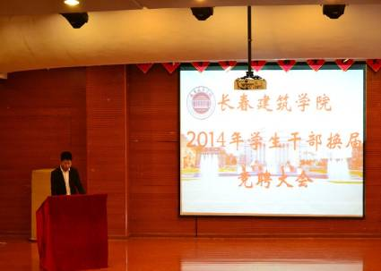
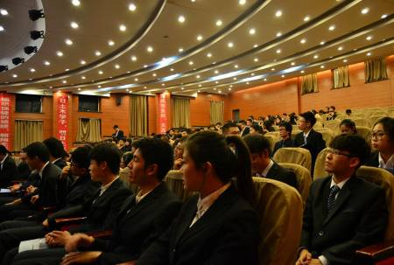
出席此次竞聘大会的领导有校团委书记刘志伟、校团委老师郭子睿、校团委老师王丹童。本次竞聘大会共有8个组织参与，分别是校团委学生会、校青年志愿者联合会、校大学生艺术团、校大学生记者团、校社团联合会、校大学生广播站、校中国特色社会主义理论体系践行社，其中竞聘的职位有校团委副书记、校团委学生会主席、校团委学生会副主席、校青年志愿者联合会主席、校大学生艺术团团长、校大学生艺术团副团长、校大学生记者团团长、校大学生记者团副团长、校大学生广播站站长、校中国特色社会主义理论体系践行社社长等职位。
18日下午5点学生干部换届竞聘大会正式开始。首先由主持人宣读此次竞聘大会的规则和流程，竞聘者们都暗自紧张，想将自己最好的一面展现给大家。在这充满着紧张气氛的的竞聘现场，他们调整自己的心态，依次登台，将自己的优缺点和工作经历、工作构想、未来的规划通过演讲的方式分享给大家。竞聘者们各有各的特长，都表现出了自己的风格，展现出大学生勇于进取、积极向上的精神风貌。虽然有些同学准备的不够充分，面对评委的提问略显紧张，但是他们却克服畏惧，成功的登上了演讲台，面多众人，秀出自己，展现了自我。
“不想当将军的士兵不是好士兵”参加竞聘的同学们都秉承着这一信念，积极参与进来，将自己最完美的一面展现给大家。此次竞聘进行的有条不紊，气氛活跃，在同学们的精彩的演讲下顺利的完成了本次换届竞聘。

校团委举行新一届学生干部换届大会

2014年10月30日下午6时，新一届学生干部换届大会在土木报告厅举行，与会嘉宾有校团委书记刘志伟、学工处处长王浩强、校团委王丹童老师、郭子睿老师、各学院分团委书记、导员、分团委副书记、校团委学生会成员及校八大组织的全体成员。本次大会由第15届秘书长陈雷主持。
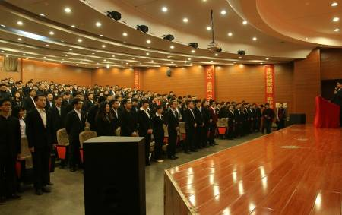
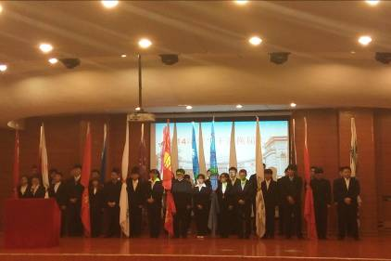
大会在庄严雄壮的国歌声中正式拉开帷幕，校团委老师王丹童进行讲话，他首先肯定了上一届学生会的工作成绩，对他们为学生工作付出的辛勤劳动表示衷心感谢，提出广大学生干部要牢记全心全意为学生服务的工作宗旨，要勇于创新，甘于奉献。并对新一届学生干部提出了四点希望：一、发扬团队精神，增强合作意识。二、积极主动工作，提高责任意识。三、合理安排时间，协调主次关系。四、严格要求自己，树立良好形象。
大会接着通过一段视频让在场所有人员回忆了在学生会的点点滴滴美好时光，上一届学生干部进行了离职感言，他们谈到自己在学生会的工作点滴，凭着当初的信仰坚持到现在，这段时光让他们终身难忘，自身也受益匪浅，对帮助过他们的人表示衷心的感谢，充满了不舍与眷恋。王浩强处长为他们颁发荣誉证书，并合影留念，刘志伟书记宣布了第十五届学生会骨干成员名单，接下来庄重的授旗仪式，交接的也是一份责任与重担，最后第十五届学生会干部代表向新一届学生会全体成员发言，宣讲了新一届学生会的工作计划，表达了对校学生会未来发展的美好憧憬和新一届学生会成员团结一致、共同努力做好学生会工作的坚定决心,并带领新一届学生会主要干部进行庄严宣誓。
新一届学生会成员纷纷表示要传承学生会优良的工作作风和工作方法，逐步推进学生会自身建设，切实提高干部政治敏锐性，做好理论学习工作，为学校的发展贡献自己的力量。与会全体成员起立唱团歌拉下了大会的帷幕。

校园风采

我校举行第七届“长建杯”足球赛

为强健师生体魄，加强各系之间的友好交流，在这金秋送爽的十月，我校第七届“长建杯”足球赛顺利展开。
教工vs城建
教工代表队与城建学院教师代表队率先打响友谊赛的第一炮。比赛过程中，教工代表队凭借着默契的配合，有效地组织进攻，城建学院教师代表队不甘示弱，奋力防守并组织反攻。中场休息时，各方队员积极休息补充水分，研究战术。下半场，城建学院教师代表队队员依靠娴熟的球艺，不断突破教工代表队的层层严密防线。教工代表队队员也在场上来回倒脚，来回传球，逐渐向城建学院代表队球门区推进。最终教工代表队以3：0的比分大获全胜。
教工vs与建筑
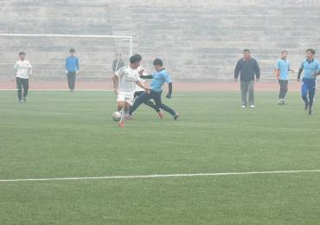
教工代表队与建筑学院教师代表队的比赛更是激动人心。比赛刚开始，教工代表队中场球员快速开球，只见一名球员突然在中场对前场禁区起高球，一名前锋快速冲上前接球，依靠着过硬的盘带技术，在摆脱对方后卫的防守后直接起脚射门，球直插建筑学院教师代表队球门深处。几分钟后，建筑学院教师代表队获得了一次前场任意球的机会。连续地倒球后，边锋一脚传中，前锋禁区外围猛地一脚抽射，结果被教职工代表队后卫顽强解围。后来，建筑学院教师代表队凭着连续的倒脚、穿插，终于再次撕破教工代表队防线，最终破门得分，将场上比分改写。最终教工代表队与建筑学院教师代表队的比分固定在3：1。
教工vs与交通
教工代表队与交通学院教师代表队的比赛则踢得较为艰难。双方队员整场比赛都全情投入，努力传好每一脚球。但交通学院教师代表队带球、突破、冲刺抢位则显得更为强硬，在与教工代表队不断的拼抢过程中，交通学院教师代表队前锋几次获得单刀机会，克服紧张的心理并抓住机会打出坚决的进球。虽然教工代表队也奋力组织反击，却只打进一粒进球。本场比赛交通学院教师代表队靠3粒净胜球以4：1的成绩赢得了比赛。
教职工VS土木
2014年10月31日中午，教职工足球代表队和土木工程学院足球代表队在学校体育场上演了一场精彩的足球赛。
首先开球的是教职工代表队。他们率先发起了猛烈的进攻，他们配合默契，脚法娴熟。土木工程学院的球员也毫不示弱，没过多久便截抢到了球，只见土木工程学院前锋一个假动作，用手术刀般精准的传球，撕开了教职工代表队的防线。教职工代表队后卫如梦初醒般一拥而上，再次把球收到脚下。只见带球的后卫突然猛地一起脚，将球大脚转移到了前场，教职工代表队的前锋接球后一脚大力抽射，将球直直捅进了对方的球门。场下的观众都纷纷为这次绝妙的配合进球鼓起了掌。之后的比赛过程中，土木工程学院中锋上演了一出千里走单骑的好戏，一直杀到了教职工代表队的禁区，虽然对方后卫上前拼命围抢，但凭借着娴熟的脚法，这名中锋还是摆脱了重重包围将球打入对方球门，在最后关头将比分改写，以平局结束了本场比赛。
本次足球友谊赛的开展，促进了校领导与各系领导、老师间的互相认识，增进了联系。给各系学生间的友好交流做出了表率，促进了校园的和谐发展。

我校举办校园招聘会

为对我校11级应届毕业生就业提供一个更好的平台，我校于2014年10月25 日在校图书馆举办了大型招聘会，本次招聘会共有70多家单位对我校学生进行招聘。
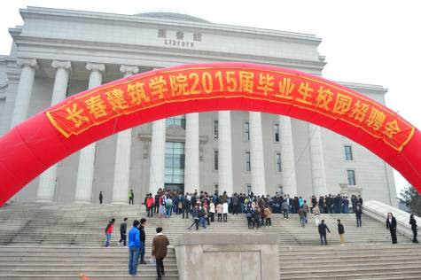
应聘者都手持自己精心准备好的自荐书和简历，满脸自信地穿梭于人流之中，积极与招聘人员交流，主动了解用人单位的情况。毕业生就业难已成了不争的事实，但此次招聘会中大多数招聘方提到公司在用人方面也几乎没有改变。面对与日俱增的就业压力，虽然不少应聘者心态有些紧张，但依然准备充分，去寻找一份合适自己的工作。
本次招聘会企业较多，给我校毕业生提供了更多就业的机会，招聘方希望应聘者能吃苦、有责任心、有扎实的基础知识、较好的工作能力和足够的社会实践。在招聘的过程中，不少公司提到想与我校建立校企合作关系。除此之外，很多招聘方提到我校毕业生普遍缺少社会实践能力，希望我校加强对学生相关方面的教育。
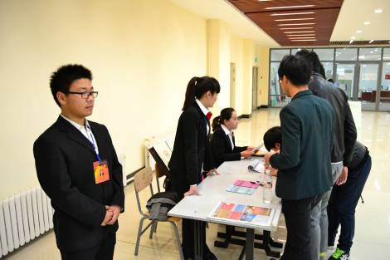
就业是每一个大学生都要跨过的一道门槛，是人生的一个重要转折点，也是人生的一项伟大工程。大学毕业生要做到不妄自菲薄、不好高骛远、勇于承担责任、承担基层工作、万丈高楼平地起，把就业看成是展示自己的一个平台，充分发挥自身的才干，让梦腾飞，为社会贡献。同时，也告诫在校大学生要以饱满的精神对待今后的学习，不断提高自己各方面的综合素质，为以后的就业做准备。需铭记：机会总是青睐于那些有准备的人，在机会即将来临时，只懂得把握是不够的，还需要懂得准备。

各学院十月份活动概况
管理学院
热情不减，管理开唱
本报讯 2014年10月20日，在鼎力小广场管理学院K歌之王的决赛终于在万众的期待中拉开了帷幕。虽然已是秋天，可是寒冷的秋风并没有将大家的热情吹散。就在这样一个秋天，管理学院魅力开唱。
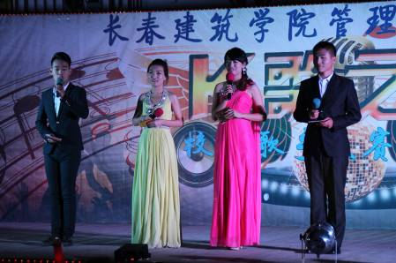
在第一轮的组合展示环节，14位选手在舞台上不仅尽情地展示了自己的才艺，而且还用自己动听的歌声和不俗的舞台表现，向观众们展示自己的演唱实力。整个比赛过程气氛热烈，激情挥洒，掌声和喝彩声经久不息，一次次将整个会场的气氛推向高潮。到了第二轮，每个选手可以演唱自己选定的曲目，他们深情的曲调，不同的唱法，不同的风格，调动了在场观众的热情气氛。参赛选手们镇定自若，对歌曲的演绎和台风，展示他们不凡的实力，同时也表现了管理人朝气蓬勃的精神面貌和精湛的艺术感染力。
经过激烈的角逐，最终吴湛瑶获得了第一名，第二名是孙少博，第三名是唐伟豪，获得最佳人气奖的是张城玮，孙诗雨获得了最佳台风奖，最佳优秀奖是高晓雪和潘凯伦。首先祝贺选手们获得了这样优异的成绩，虽然K歌之王比赛结束了，但希望我们的热情能够继续下去，也希望管理学院的明天更加精彩辉煌。

江山代有才人出，招新换届易新颜

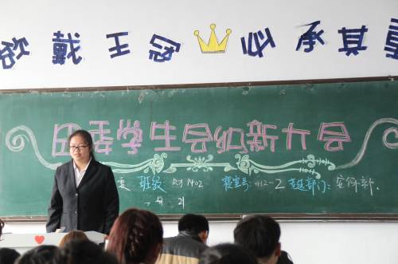
本报讯2014年10月19日，管理学院筹备已久的14级团委学生会纳新在管理教学楼正式开始。盼望已久的同学们在今天都穿上了整齐的正装，以最佳的精神面貌进入到自己期望的部门进行演讲面试。面试的过程可以说是既严肃又轻松，参加面试的同学分别进行了三分钟的演讲，或紧张，或轻松，不尽相同。各位部长也相对做了一些提问并且对各位同学的面试进行了详细的记录。在这期间，我们发现了各方面的人才，文艺部的面试过程中时时传来的歌声看到了在文艺比赛中获胜的希望；体育部同学的自信让我们提前看到了管理学院未来的气势；宣传部那些对书法画画热爱的成员让我们看到了管理学院宣传板的另样风采；学习部同学在大学四年中明确的目标让我们不得不相信他们又会是管理学院新一届的人才；大学生记者团同学的口才以及技能让我们看到了未来的希望；极光青协的志愿者们让我们又一次感受到温暖的大家庭；可以说，各个部门的面试结果都是非常乐观的。
本次14级团委学生会纳新可以说圆满结束，希望管理学院在新的学年里，那些“新鲜血液”能够与管理学院团委学生会学长学姐们共同努力，创造管理新的辉煌！

交通学院
学生会第一次全委会

新一届学生会全委会暨本学期首次学生干部培训会 10月19日下午17：30，交通学院分团委学生会在教学楼313教室举行了第一次学生会第一次全委会。参加会议的人员有我院党总支书记，学生会指导老师以及学生会全体成员。
本次会议由我院学生会主席王明伟主持，并主要针对“学生干部的素质要求与工作创新”而展开。会议开始后，由我院党总支书记为大家讲话，首先他对新一届学生干部的到来表示欢迎，紧接着从“学生会能给大家什么”、“怎样能成为一名成功的学生会干部”、“学生会的定位”及“对学生会干部工作的要求”等几个方面进行培训和指导，言辞恳切，发人深省，使学生会全体成员倍受鼓舞。
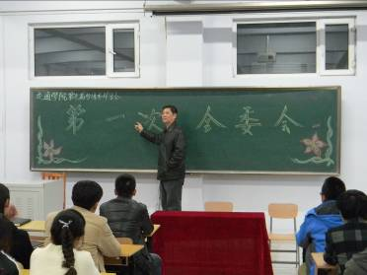
在各个部门自我介绍的环节中，新成员热情大方、自然洒脱，用十分巧妙的方式让大家记住了他们的名字和家乡，并表明自己踏实工作的决心；资历较高的部长们稍显成熟稳重，却也不失风趣，把现场气氛搞得十分热烈。介绍完毕后，我院学生会指导老师对同学们的表现做出满意的评价，并对此次会议做出总结，再次强调了学生干部服务同学、锻炼自我、自我突破的重要性。他希望这次培训可以给学生干部们一次难得的意识提高，一场透彻的心灵刷洗，一个更为深刻的启发。 据了解，此次培训会议，让学生干部不仅明白了自己的职责，同时也为新一届学生会的成长开始准备。相信站在新征途的起点，只要我们同心协力，就能继往开来，创造新的成就。

交通学院分团委换届大会

2014年10月22日12：00，我院学生会主席团换届大会在系办3楼会议室如期举行。出席本次换届大会的嘉宾有：交通学院党总支书记周勇，团支部书记张喜希、赵璐铭、王钧永等辅导员，以及上届学生会成员和本届学生会全体成员。
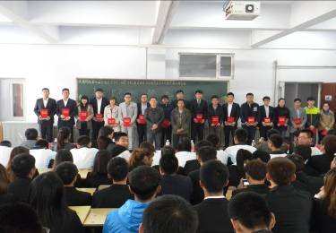
本次换届大会在学生会秘书长王硕的主持下拉开了帷幕。首先，书记对上一年度学生会的工作给予了肯定。同时，提到主席团的气场、气质是一个系素质的体现，希望大家对此加以重视。接着，进入了本次大会的中心内容，换届仪式正式开始；随后，各位新任部长分别从自身特点，对部门认知，对于学生会的改进与未来等方面作了简短的演讲
随后学生会上一届主席团成员对上期工作进行了总结，希望新主席团成员能够“在其位，谋其政，担其责”，并通过携手合作，把学生会越办越好。新主席团成员也纷纷表示将不负老师和同学的信任与期望，努力工作，力争上游。
会终，党总支书记周勇对本次大会做了意义深刻的总结发言，他表示对学生会寄予的重望，希望大家扎扎实实地开展工作，用行动来证明自己的能力，用行动来为人文添彩。 至此，本次换届大会圆满结束。从主席团成员的积极表现中可看出，学生会是一个汇聚青春正能量的地方。希望全体同学真心实意地支持学生会干部的工作，相信经过大家的共同努力，学生活动也将更有成效、更有特色；那么，我们交通的学生会工作一定会再上一个新台阶！
学生会纳新

2014年10月13日晚七点，团委学生会干部和14级新生共聚交通教学楼，隆重举行新一年的学生会纳新活动。
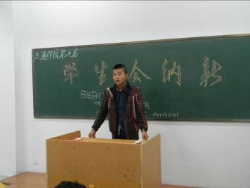
活动还未开始，教室已经人山人海了，一片沸腾。每一个同学都满怀着只有此时才拥有的那份兴奋与激动的心情，热情地交谈着。期待已久的时刻终于来到，首先，学生会主席向大一新生详细地介绍了团委学生会在过去的一年里的辉煌战果和学生会的工作和性质。接下来，各个部长上台介绍本部门，或说、或表演，将本部门的风采淋漓尽致的表现了出来。之后，就由14级新生自愿申报自己喜欢的部门，同学们也都踊跃参加到活动中去。
看着那一张张满怀斗志的面孔，我们知道，交通学院分团委学生会会越办越好，他们就是如今的风流人物！

践行社纳新

开学伊始，学校的各个角落都呈现出一片生机勃勃的现象，处处都彰显着青春的活力。而精彩纷呈、丰富多彩的校园社团文化，更是大学校园里必不可少的一道亮丽风景线。各具特色的社团活动，不仅丰富了同学们的课余生活，更能够增强同学们的学习技能，拓展同学们的视野，是同学们将理论和实践融为一体的大好平台。
为进一步繁荣社团校园文化，活跃同学们的第二课堂，中国特色社会主义理论践行社将于10月13日晚7点半在交通学院教学楼举行一年一度的纳新活动，活动还未开始，教室已经人山人海了，一片沸腾。每一个同学都满怀着只有此时才拥有的那份兴奋与激动的心情，热情地交谈着。期待已久的时刻终于来到，首先，践行社会长屈显龙向大一新生详细地介绍了践行社在过去的一年里的辉煌战果和践行社的工作和性质。接下来，各个部长上台通过演讲的方式介绍本部门，将本部门的风采淋漓尽致的表现了展现出来。之后，就由14级新生自愿申报自己喜欢的部门，同学们也都踊跃参加到活动中去。

青协纳新
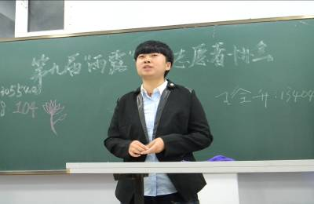
2014年10月14日，交通学院分团委青年志愿者协会各个部门开始纳新了。协会共分为：新闻部、外联部、组织部、实践部、宣传部，各个部门工作丰富了同学们的课余生活，为大学生活增添更多的色彩。
每一个同学都满怀着只有此时才拥有的那份兴奋与激动的心情，热情地交谈着。期待已久的时刻终于来到，首先，青协主席潘超向大一新生详细地介绍了青协在过去的一年里的辉煌战果和青协的工作和性质。接下来，各个部长上台介绍本部门，或说、或表演，将本部门的风采淋漓尽致的表现了出来。之后，就由14级新生自愿申报自己喜欢的部门，同学们也都踊跃参加到活动中去。
看着那一张张满怀斗志的面孔，我们知道，交通学院青协会越办越好，他们就是如今的风流人物！

国家奖学金动员大会

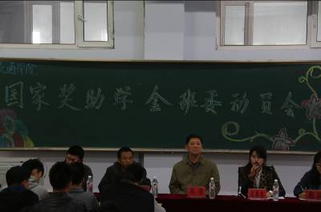
2014年10月9日讯，交通学院依照学校要求，为切实做好学校关于国家奖学金的动员工作，激励我院勤奋学习、积极上进、德智体美全面发展的学生，体现国家和学校对广大学生的关怀, 根据学校上级相关文件要求，我院成立了专门的动员小组，对交通学院新生进行动员。 2014年10月9日，书记周勇带领动员小组成员在313召开了交通学院国家奖学金的动员大会。
首先由由老师就学校通知进行传达解读，使评审成员对评审细则有详细的了解:
国家奖学金的申请条件为：
(1)热爱社会主义祖国，拥护中国共产党的领导；
(2)遵守宪法和法律，遵守学校规章制度；
(3)诚实守信，道德品质优良；
(4)在校期间学习成绩优异，社会实践、创新能力、综合素质等方面特别突出；
(5)强调评审成员在审核过程中要坚持公平公正的原则，严格按照国家奖学金评审细则进行评定。
随后评审成员按照评审工作细则对提交申请的同学进行严格审核。并根据2013-2014年度综测成绩及思想道德素质等进行审核，经过多方讨论，严格按照学校规定，坚持公平，公开，公正的原则对申请人进行民主评审。圆满完成了国家奖学金的评。

建筑与规划学院

绿茵上的激情足球

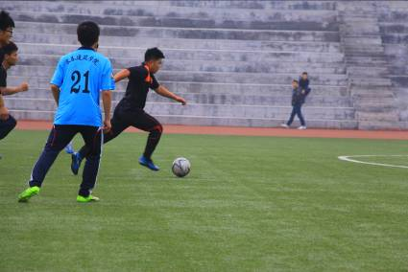
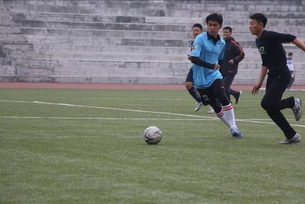
由我院对教职工的足球赛于10月9日中午在体育场正式拉开帷幕。两队皆有着不俗的实力，比赛刚刚开场队员们就迅速进入了比赛的状态，双方都使出了全力你拼我抢，没有丝毫的保留。下半场两队表现的也十分几次精彩，灵活的过人动作，激动人心的射门令现场观众大饱眼福。最终，教职工队以5：1的成绩战胜了我院获得了足球赛的胜利。足球赛的举办使广大热爱足球的同学和老师们齐聚一堂，共同谱写着拼搏进取、团结一心的华丽诗篇。运动员展现在我们面前的永远是朝气蓬勃、永不言败的战斗豪情。生命在于运动，运动贵在参与和坚持。足球赛的举办丰富了广大同学的课余生活，促进了健康积极向上的校园文化氛围的形成，同时也给广大同学提供了体育锻炼的机会，提高了大家的身体素质。

第八届团委学生会纳新活动圆满完成

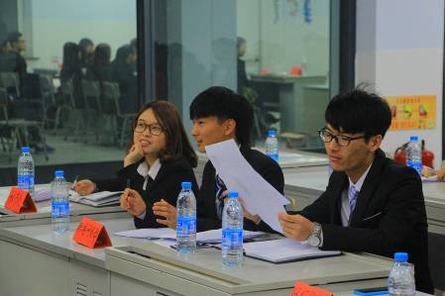
2014年10月19日下午六点,我院在教学楼进行了第八届系学团纳新活动。为促进我院学生工作更加规范，加强学生政治思想教育的时效性，加快新老交替，学院特面向全院14级新生公开招选学团各部干事。此次活动的目的是吸纳新生中的优秀人才加入我院学团，同时也给同学们提供一个展现自我的机会。个性的自我介绍，精彩的才艺展示，都令大家眼前一亮，面试的过程可以说是既严肃又轻松。负责纳新的各位部长和副部们会根据本部门的工作性质等方面对同学们进行提问，同学们也会理智思考，认真分析，有条理地回答问题，并且提出有利学生会工作开展的可行性建议。希望这些新鲜力量的加入将更有助于学生会工作的开展。 有了这些朝气蓬勃、精明能干的同学，我院学生会一定会更成熟，更自信，取得更加辉煌的成绩。

第八届团委学生会换届大会成功召开

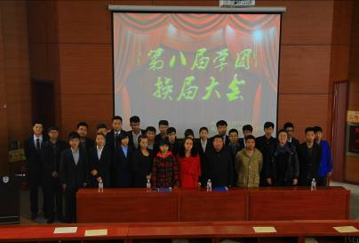
2014年10月24日，我院第八届学团换届大会在建筑与规划学院报告厅隆重举行，出席此次大会的有党总支部副书记李英杰、分团委书记刘珊珊等学院领导及各学团成员。主持人以激昂的话语拉开了此次大会的帷幕，奏唱团歌更使所有成员心潮澎湃。第七届学团成果的展示，让刚刚入学团的我们耳目一新，这既是对上一届学团的肯定，也给了我们目标去超越。第八届学生会主席周唯的演讲是我们所有人的决心，也让我们更加有信心，“一个目标，两天途径，三种办法”一定会创造一个更好的团体。最后会议以李英杰书记慷慨激昂的总结讲话上画上了圆满的句号。 通过此次大会，让新入学团的大一新生们充分的了解了学团的性质也明确了自己的责任，是对我们的鞭策和指引，同时也是对第七届成员的感谢与祝福，感谢他们带领学团的发展，并祝福他们今后的路越走越远。

城建学院

分团委学生会换届纳新

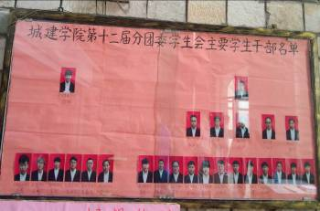
城建学院分团委、学生会作为各院先进青年的群众性组织，是一支具有高度工作责任心、团结协作精神和战斗力的学生干部队伍。自创办以来一直坚持不断完善自身组织和制度，不断提高队伍的综合素质，充分整合院内各项资源，以团结和带领本院同学在学习和实践中成才为己任。其下设有分团委秘书处、组织部、宣传部、记者站、青协、践行社、学生会秘书处、学习部、舍务部、安保部、体育部、生活部、文艺部、女生部、外联部、少民部。

K歌大赛

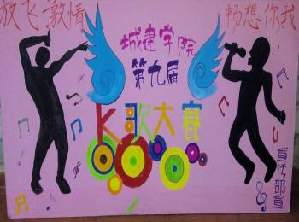
夏日的炙热正离我们远去，秋日的清爽正随风而来。这个十月，蒹葭的白露将在叶尖跳舞；这个十月，百灵亦在树梢唱响天籁；这个十月，风正吹动所有动人旋律！血液决不因偶尔的阴郁而滞留，青春正以无比的热情拥抱梦想！城建学院于十月份开始举行“卡拉OK大赛”，让我们和着轻快的旋律唱响未来！

志愿服务

我校组织松海敬老院志愿活动

“老吾老,以及人之老”,为弘扬中华民族敬老的传统美德,让更多的人意识到尊老爱老的重要性,长春建筑学院青联志愿者联合会携同长春中医药大学和吉林体院的志愿者团队于2014年10月19日共同组织了一次前往长春市二道区松海敬老院看望老人的志愿活动。
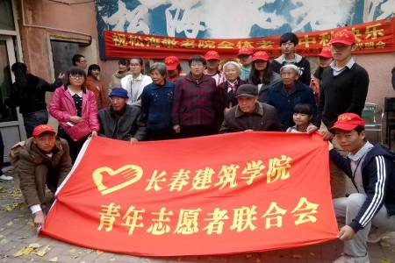
早上八点半志愿者们在社团大楼403集合。在组织部副部长高赟的带领下，志愿者们戴好长春建筑学院的志愿者小红帽，顶着大风踏上前往敬老院之路。经过一个小时的车程，青联志愿者们到达长春中医药大学与长春中医药大学的志愿者们会面，集合完毕后，所有的志愿者们组织好队伍共同前往松海敬老院。一路上每个志愿者都认真的筹备着即将给老人表演的节目，为的是给老人们一个最好的印象，给他们带去更多的欢乐而做着准备。车途奔波，青联志愿者们终于抵达位于长春市二道区的松海敬老院。
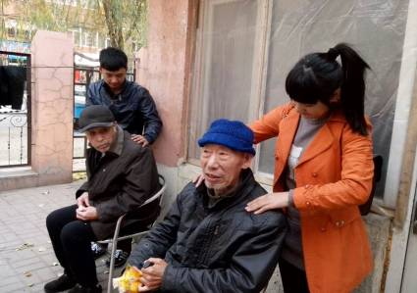
在敬老院里，志愿者们受到敬老院领导和老人们的热情欢迎。本次活动将志愿者分为几个组别，青联志愿者们首先将事先买好的水果和各种补品分发给各位老人，这一份份慰问品蕴含着志愿者们对老人们的深深的敬意与祝福，大家又亲切的围在老人的身边陪老人们聊聊天，为他们捶捶背捏捏肩，敬老院里时不时传来志愿者们和老人的欢声笑语。在短暂的聊天时光结束后，青联志愿者联合会的志愿者们给老人带来了精彩的才艺表演。那些老人们曾经熟悉的歌曲在这些有爱的志愿者们唱出后变得更加动听悦耳，将老人带回到了他们的年轻时光。长春中医药大学的志愿者们还给老人们测量血压并且带来精彩的太极拳武术表演，赢得在场的所有志愿者们的一阵阵掌声。最后在青联志愿者联合会的志愿者们所演唱的《最炫名族风》这首欢快的歌曲中结束了本次长达两个半小时的看望老人的志愿活动。临走时，志愿者们拉着老人的手照相，老人们依依不舍的将志愿者们送到养老院的门口，在他们那年老失陷的眼眸中能看到他们是多么的期盼可爱的志愿者孩子们能够常来看看他们。
通过此次活动，不仅仅给敬老院的老人们带去了欢笑，更加锻炼了志愿者们的社会实践能力和交流能力。弘扬和传承了中华民族的优良的传统美德。我们每一个人都会有老去的一天，关注关爱身边的孤独老人，献出我们自己的一份爱心是我们每一个人的责任，让我们为传递爱心，传递正能量奉献自己的一份力量。

我校参加谭北社区“捡拾白色垃圾，共创美好家园”爱心活动

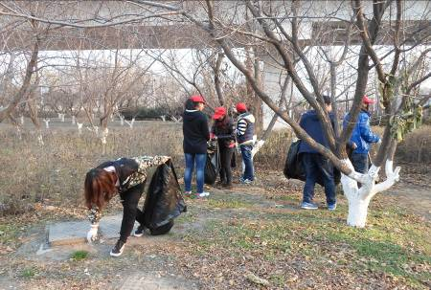
为了进一步增强学生们的环境保护意识，倡导学生自觉维护身边的环境，增强学生爱护环境的责任感，长春建筑学院校青年志愿者联合会与谭北社区联合开展“捡拾白色垃圾，共创美好家园”爱心活动，集中治理白色污染，优化发展环境、改善城区面貌，为经济社会发展创造良好的卫生环境。
2014年10月29日下午一点志愿者们踏上了去往谭北社区的路上，头上的那一顶顶红色的帽子在寒冷的风中彰显出跳跃的篇章。带着渴望进一步美化环境，养成自觉的环保行为的志愿者们在期盼中来到了谭北社区。
首先志愿者们分成了两个小组并选出了每组的负责人，负责人对参加活动的人员进行了安全的教育并说明了志愿者们所负责清扫的区域。志愿者们按照小组进行活动，组长进行分配手套和一次性垃圾袋。在一片热闹和谐的气氛中，志愿者们开始了一下午的清扫活动。
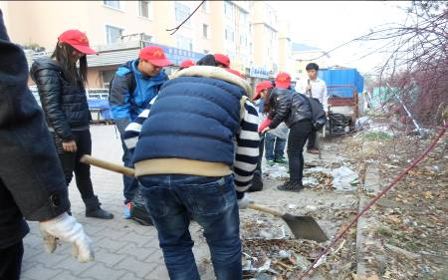
志愿者们按照就近就便原则，围绕着主干道、背街小巷、社区四周、绿化带等重点地段，采取分片包干，划分责任区，分类集中行动等方式，开展捡拾白色垃圾等活动，做到可视范围内无白色垃圾。活动时，志愿者们重点清理废弃的塑料袋等白色垃圾，将社区街道路面、周围绿化带的“白色垃圾”清理干净。虽然志愿者们手里的垃圾收集袋变得越来越重，但笑容在脸上却洋溢得越来越高。对于社区绿化带部分是本次活动最艰辛，最累的部分。白色垃圾基本上都处于灌木丛中间地带，必须志愿者们弯下腰，尽最大努力去伸直胳膊，才能够到，不仅仅让志愿者们体会到如何清扫白色垃圾，更重要的是锻炼了那种坚持、吃苦耐劳的精神。大家相互配合，不怕脏，不怕苦，很快社区周围的一圈呈现出了原有的面貌，白色垃圾也都消失的无影无踪了。社区书记仿佛感受到了志愿者们的热情，也加入了捡拾白色垃圾的行动中。活动的最后，大家一起在刚刚清扫过的社区门前合了张影，为此次活动留下了一个美好的印记。
本次谭北社区“捡拾白色垃圾，共创美好家园”活动圆满的结束，通过本次活动，使志愿者们深刻的感受到保护自然，爱护环境，是社会进步的体现，首先要从身边做起，关注生活中各种环境问题，培养自觉良好的行为习惯，用实际行动来营造一个干净整洁的生活环境。同时也加强了学生的生态环保意识，使更深入全面了解环保的内涵。让更多的人意识到环保的重要性，提高环保素质，积极投身环保工作，杜绝白色垃圾。

我校参加谭北社区打扫卫生志愿活动

为了生活环境的提高，为了让我们的生活质量提高，2014年10月30日下午，长春建筑学院青年志愿者联合会组织志愿者去潭北社区打扫卫生的志愿活动。
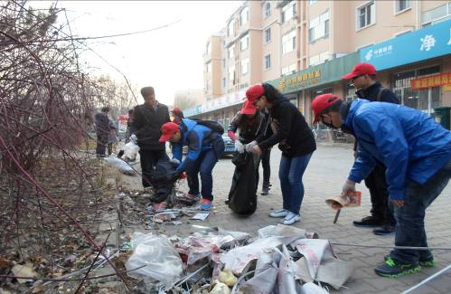
中午，由长春建筑学院青年志愿者联合会秘书处，组织部，网络信息部，外联部组成的9人活动小组，12点20在办公室准时集合，在林海斌副主席的带领下，向社区出发。虽然天时而下起了小雨，但是我们的志愿热情却没有丝毫的退减。这是一次非常有意义，积极向上的志愿活动。在乘车的过程中，我们相互认识、了解。不仅增加了部门之间的交流，有助于今后的工作，也让我们认识了许多志同道合的朋友。
下午一点，志愿者们到达了目的地——潭北社区。在社区领导的带领下，对社区旁边的绿化带进行打扫。这时天上飘着毛毛细雨，天气也比较寒冷，有的同学已经冻的打颤，但是他们并没有停下手中的活，也没有偷懒。因为他们心里明白，如果这里能被打扫得干干净净，周围的居民可能每天路过的时候心情会更好。虽然树丛里的白色垃圾非常难打扫，但是志愿者们还是拿着工具，钻到树丛里，用工具将垃圾勾出，并将捡垃圾一一拾起。他们不怕苦不怕累，不怕灰不怕脏。真正的体现出我们志愿者的精神。女同学拿着塑料袋，四处捡起地上的垃圾。在大家的努力下，终于把社区打扫干净。下午四点半，志愿者们开始返回到学校，又是一路欢声笑语。
通过这次活动，不仅让那些彼此陌生的面孔相互认识，还让他们收获了友谊，增加对志愿者的认识与了解，也帮助了社区居民，为他们带来一个良好的生活环境。

吉林省青年志愿者
第四期文化沙龙志愿论剑

为了使志愿服务更好的开展，使服务项目更好的执行，2014年10月23日吉林省团委在华桥外国语学院综合楼125举行了吉林省青年志愿者第四期文化沙龙——志愿论剑。
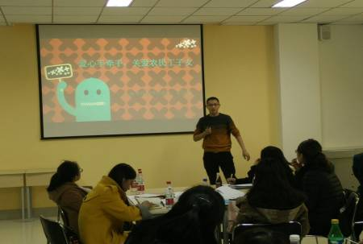
下午13时30分，青年志愿者第四期文化沙龙正式开始，这次文化交流会总共有三个环节，第一项是整体破冰游戏，第二项则是项目路演，最后一项为主题讨论。在破冰游戏下，很快大家都互相认识了，此次交流会设计的很巧妙，用了个小小的游戏就让彼此陌生的大家在最短的时间内相互认识了。紧接着，进行了第二项，项目路演。项目路演又包括了两个方面，对项目的讲解和答辩互动环节。此次做项目路演的有两个项目，第一个是由社会人士组成的“暖心行动”志愿服务，这个项目主要是帮助那些低收入而患有重大疾病的弱势群体，让他们感受到社会的热心。第二个则是由华桥外国语学院的在校学生组成的“爱心手牵手，关爱农民工子女”，这个志愿服务的对象主要是留守儿童，通过举办一些活动让那些需要父母疼爱的孩子感受到被关爱的温暖。答辩互动时，台下的志愿者们都认真的听讲解，并从中提出自己的疑问，讲解着也仔细的向有疑惑的人进行说明。
第二环节结束后，由于大家不了解什么是项目路演，蒋鹏老师上台简单的说明了一下他对项目路演的认识，项目路演开始主要是应用于企业招标，现在也用在了志愿服务上，获取志愿服务活动中所需要的经费。很快，进入了最后一个环节，也是此次文化沙龙的最核心的地方，主题讨论。在场的人们被分成了两个小组，分别就讲解的两个志愿服务项目提出自己的意见和建议，并且指出对方在讲解过程中所放的错误。在大家激烈的讨论中第四期文化沙龙也接近了尾声。本次文化沙龙取得圆满成功。
此次文化沙龙交流活动不仅让志愿者们相互学习了其他志愿者们的工作经验，也让志愿者们了解了什么叫项目路演，增长了见识，在未来作出更好的志愿服务项目。
硕果累累

2014全省高校校园文化建设优秀成果我校荣获佳绩

根据省教育厅《关于开展2014年全省高校校园文化建设优秀成果评选活动的通知》要求，我校高度重视，在党委的领导下，校团委积极组织申报校园文化建设成果，荣获了喜人的佳绩。
本次校园文化建设成果评选，共有32所高校上报69项成果，共评出一等奖15项，二等奖20项、三等奖32项。其中，我校校团委书记刘志伟申报的《在志愿服务中践行中国梦》项目荣获二等奖；电气信息学院团委书记史春涛申报的《关爱孤儿 共享蓝天》项目荣获三等奖；管理学院团委书记王春雨申报的《ERP的启航 未来的辉煌》项目荣获三等奖。

我校参加“中国梦 国防情”全省征文比赛荣获佳绩

为认真学习贯彻党的十八大关于加快推进国防和军队现代化、增强全民国防观念的新要求，落实《中共教育部党组关于在全国各级各类学校深入开展“我的中国梦”主题教育活动的通知》要求，由省军区政治部会同省委宣传部、省教育厅联合在全省大、中、小学生中开展“中国梦 国防情”征文比赛活动。
在学校党委的领导下，校团委认真部署，精心筛选，共36篇稿件参加此次征文比赛。其中，交通学院，13级交通土建罗培铭的《旗帜飘扬》荣获二等奖、13级交通工程谢苗苗的《新中国的成长》荣获三等奖；校团委老师王丹童荣获“优秀指导教师”称号。
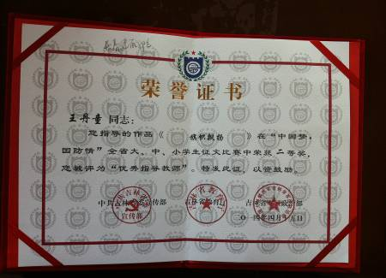
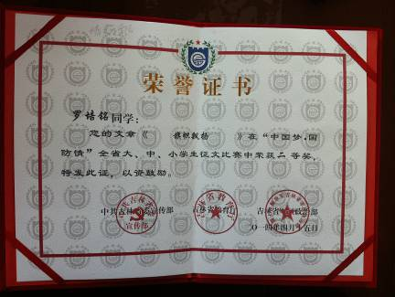

我校军乐团参加第四届大学生艺术展演节目录制

我校于2014年5月19日上交吉林省第四届大学生艺术展演参评材料。作为唯一一所民办高校非专业组中，长春建筑学院大学生军乐团表演曲目《祝你幸福》获奖并提名代表吉林省参加全国比赛。
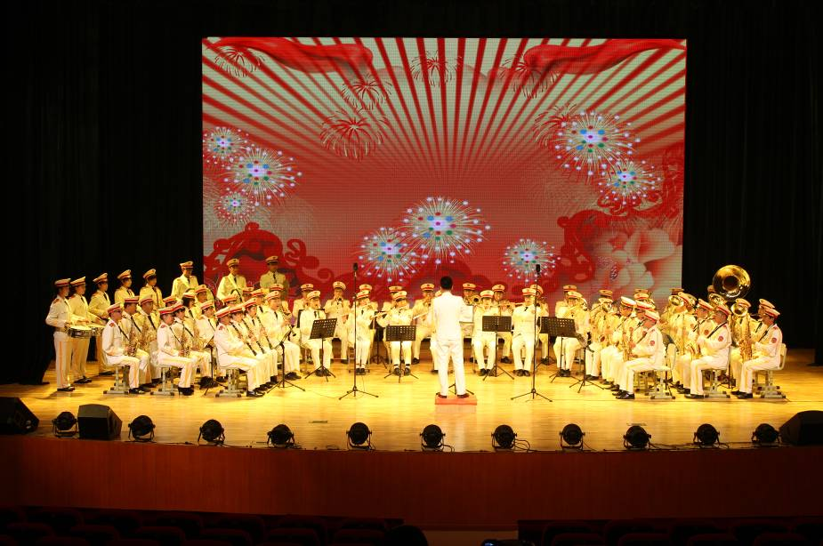
在董事长的倾情投入下，大学生军乐团新进50件乐器，同学们利用晨练和晚课时间加急排练，成果显著。2014年10月11日，大学生军乐团前往长春中医药大学进行节目录制，备受好评。

校园生活
十月份食堂检查情况报告
第八周食堂检查情况报告
第一食堂检查情况如下：
大厅卫生:合格，厕所卫生:合格，楼梯卫生:合格，过道卫生:合格。
一楼：
麦西乐点坊:合格，特色温馨粥铺：合格，南京脆皮辣酱饼:蔬菜不新鲜，天津包子:合格，烤肉拌/脆皮鸡饭:合格，韩餐馆:合格，大餐:合格，东狮饺子王:合格，川天椒麻辣烫:合格，洗碗间：合格，口口香美食坊:合格，刀削面功夫包子:合格，得利精炒快餐:合格，老山炮:合格，台湾鸡排饭:合格，正宗兰州抻面:：合格，洗碗间：合格。
第二食堂检查情况如下：
大厅卫生:合格，厕所卫生:合格，楼梯卫生:合格，过道卫生:合格。
一楼：
回族餐厅：合格，大餐:合格，天津钙骨包子铺:合格，东北饺子王：合格，饭包，灌饼：合格，食品香麻辣鸭饭：合格，萬客屋日式料理：合格，副食库：合格，洗碗间：合格。
二楼：
大学生乐园：合格，新感觉豆吧：合格，金三顺紫菜包饭：合格，砂锅麻辣烫：合格，韩国料理：合格，正宗兰州抻面：合格，齐师傅砂锅居：合格，川娃子特色风味：合格，脆皮鸡饭/烤肉拌饭：合格，迷你麻辣香锅：合格，泉城精美面食：合格，洗碗间：合格。
一．第八周食堂执勤抽查如下：
食堂 | 抽查系别 | 抽查日期 | 抽查执勤情况
第一食堂 | 交通学院 | 2014年10月6日 | 正常执勤
第一食堂 | 交通学院 | 2014年10月7日 | 正常执勤
第一食堂 | 交通学院 | 2014年10月8日 | 正常执勤
第一食堂 | 交通学院 | 2014年10月9日 | 正常执勤
第一食堂 | 交通学院 | 2014年10月10日 | 正常执勤
第二食堂 | 城建学院 | 2014年10月6日 | 正常执勤
第二食堂 | 城建学院 | 2014年10月7日 | 正常执勤
第二食堂 | 城建学院 | 2014年10月8日 | 正常执勤
第二食堂 | 城建学院 | 2014年10月9日 | 正常执勤
第二食堂 | 城建学院 | 2014年10月10日 | 正常执勤
二．食堂检查情况
未发现不戴口罩、工作服不穿等问题，希望商家继续保持。
三．对食堂的建议：
1.后厨卫生加强整理 希望能更干净、整洁
2.完善招聘制度，提高员工素质
3.不断更新菜色，提高饭菜的质量，增加饭菜的份量
4.健康证都贴放出来
5.改进工作流程，提高工作效率
四．总结
食堂是我们的另一个家，更好的保持食堂卫生，有序的就餐环境，是你我他共同的目的。但我们还有所不足，如：口罩问题，地面洁净问题，工作人员服装问题，良好就餐秩序，整洁的就餐环境等等，还需要有你的自觉，我的严格，你的坚持，还有广大同学们的自律。
相信在我们的共同努力下，我们建筑家园会更美。

第九周食堂检查情况报告
第一食堂检查情况如下：
大厅卫生:合格，厕所卫生:合格，楼梯卫生:合格，过道卫生:合格。
一楼：
麦西乐点坊:合格，特色温馨粥铺：合格，南京脆皮辣酱饼:蔬菜不新鲜，天津包子:合格，烤肉拌/脆皮鸡饭:合格，韩餐馆:合格，大餐:合格，东狮饺子王:合格，川天椒麻辣烫:合格，洗碗间：餐具不干净，口口香美食坊:合格，刀削面功夫包子:合格，得利精炒快餐:合格，老山炮:合格，台湾鸡排饭:合格，正宗兰州抻面:：合格，洗碗间：餐具不干净。
第二食堂检查情况如下：
大厅卫生:合格，厕所卫生:合格，楼梯卫生:合格，过道卫生:合格。
一楼：
回族餐厅：合格，大餐:合格，天津钙骨包子铺:合格，东北饺子王：合格，饭包，灌饼：合格，食品香麻辣鸭饭：合格，萬客屋日式料理：合格，副食库：合格，洗碗间：餐具不干净。
二楼：
大学生乐园：合格，新感觉豆吧：合格，金三顺紫菜包饭：合格，砂锅麻辣烫：合格，韩国料理：合格，正宗兰州抻面：合格，齐师傅砂锅居：合格，川娃子特色风味：合格，脆皮鸡饭/烤肉拌饭：合格，迷你麻辣香锅：合格，泉城精美面食：合格，洗碗间：餐具不干净。
一．第九周食堂执勤抽查如下：
食堂 | 抽查系别 | 抽查日期 | 抽查执勤情况
第一食堂 | 建筑与规划学院 | 2014年10月13日 | 正常执勤
第一食堂 | 建筑与规划学院 | 2014年10月14日 | 正常执勤
第一食堂 | 建筑与规划学院 | 2014年10月15日 | 正常执勤
第一食堂 | 建筑与规划学院 | 2014年10月16日 | 正常执勤
第一食堂 | 建筑与规划学院 | 2014年10月17日 | 正常执勤
第二食堂 | 土木工程学院 | 2014年10月13日 | 正常执勤
第二食堂 | 土木工程学院 | 2014年10月14日 | 正常执勤
第二食堂 | 土木工程学院 | 2014年10月15日 | 正常执勤
第二食堂 | 土木工程学院 | 2014年10月16日 | 正常执勤
第二食堂 | 土木工程学院 | 2014年10月17日 | 正常执勤
二．食堂检查情况
未发现不戴口罩、工作服不穿等问题，希望商家继续保持。
三．对食堂的建议：
1.后厨卫生加强整理 希望能更干净、整洁
2.完善招聘制度，提高员工素质
3.不断更新菜色，提高饭菜的质量，增加饭菜的份量
4.健康证都贴放出来
5.改进工作流程，提高工作效率
四．总结
食堂是我们的另一个家，更好的保持食堂卫生，有序的就餐环境，是你我他共同的目的。但我们还有所不足，如：口罩问题，地面洁净问题，工作人员服装问题，良好就餐秩序，整洁的就餐环境等等，还需要有你的自觉，我的严格，你的坚持，还有广大同学们的自律。
相信在我们的共同努力下，我们建筑家园会更美。

第十周食堂检查情况报告
第一食堂检查情况如下：
大厅卫生:合格，厕所卫生:合格，楼梯卫生:合格，过道卫生:合格。
一楼：
麦西乐点坊:合格，特色温馨粥铺：合格，南京脆皮辣酱饼:蔬菜不新鲜，天津包子:合格，烤肉拌/脆皮鸡饭:合格，韩餐馆:合格，大餐:合格，东狮饺子王:合格，川天椒麻辣烫:合格，洗碗间：餐具不干净，口口香美食坊:合格，刀削面功夫包子:合格，得利精炒快餐:合格，老山炮:合格，台湾鸡排饭:合格，正宗兰州抻面:：合格，洗碗间：餐具不干净。
第二食堂检查情况如下：
大厅卫生:合格，厕所卫生:合格，楼梯卫生:合格，过道卫生:合格。
一楼：
回族餐厅：合格，大餐:合格，天津钙骨包子铺:合格，东北饺子王：合格，饭包，灌饼：合格，食品香麻辣鸭饭：合格，萬客屋日式料理：合格，副食库：合格，洗碗间：餐具不干净。
二楼：
大学生乐园：合格，新感觉豆吧：合格，金三顺紫菜包饭：合格，砂锅麻辣烫：合格，韩国料理：合格，正宗兰州抻面：合格，齐师傅砂锅居：合格，川娃子特色风味：合格，脆皮鸡饭/烤肉拌饭：合格，迷你麻辣香锅：合格，泉城精美面食：合格，洗碗间：餐具不干净。
一．第十周食堂执勤抽查如下：
食堂 | 抽查系别 | 抽查日期 | 抽查执勤情况
第一食堂 | 管理学院 | 2014年10月20日 | 正常执勤
第一食堂 | 管理学院 | 2014年10月21日 | 正常执勤
第一食堂 | 管理学院 | 2014年10月22日 | 正常执勤
第一食堂 | 管理学院 | 2014年10月23日 | 正常执勤
第一食堂 | 管理学院 | 2014年10月24日 | 正常执勤
第二食堂 | 城建学院 | 2014年10月20日 | 正常执勤
第二食堂 | 城建学院 | 2014年10月21日 | 正常执勤
第二食堂 | 城建学院 | 2014年10月22日 | 正常执勤
第二食堂 | 城建学院 | 2014年10月23日 | 正常执勤
第二食堂 | 城建学院 | 2014年10月24日 | 正常执勤
二．食堂检查情况
未发现不戴口罩、工作服不穿等问题，希望商家继续保持。
三．对食堂的建议：
1.后厨卫生加强整理 希望能更干净、整洁
2.完善招聘制度，提高员工素质
3.不断更新菜色，提高饭菜的质量，增加饭菜的份量
4.健康证都贴放出来
5.改进工作流程，提高工作效率
四．总结
食堂是我们的另一个家，更好的保持食堂卫生，有序的就餐环境，是你我他共同的目的。但我们还有所不足，如：口罩问题，地面洁净问题，工作人员服装问题，良好就餐秩序，整洁的就餐环境等等，还需要有你的自觉，我的严格，你的坚持，还有广大同学们的自律。
相信在我们的共同努力下，我们建筑家园会更美。
第十一周食堂检查情况报告
第一食堂检查情况如下：
大厅卫生:合格，厕所卫生:合格，楼梯卫生:合格，过道卫生:合格。
一楼：
麦西乐点坊:合格，特色温馨粥铺：合格，南京脆皮辣酱饼:蔬菜不新鲜，天津包子:合格，烤肉拌/脆皮鸡饭:合格，韩餐馆:合格，大餐:地面不净，东狮饺子王:合格，川天椒麻辣烫:合格，洗碗间：餐具不干净，口口香美食坊:合格，刀削面功夫包子:合格，得利精炒快餐:合格，老山炮:合格，台湾鸡排饭:合格，正宗兰州抻面:：合格，洗碗间：餐具不干净。
第二食堂检查情况如下：
大厅卫生:合格，厕所卫生:合格，楼梯卫生:合格，过道卫生:合格。
一楼：
回族餐厅：合格，大餐:合格，天津钙骨包子铺:合格，东北饺子王：合格，饭包，灌饼：合格，食品香麻辣鸭饭：合格，萬客屋日式料理：合格，副食库：合格，洗碗间：餐具不干净。
二楼：
大学生乐园：合格，新感觉豆吧：合格，金三顺紫菜包饭：合格，砂锅麻辣烫：合格，韩国料理：合格，正宗兰州抻面：合格，齐师傅砂锅居：合格，川娃子特色风味：合格，脆皮鸡饭/烤肉拌饭：合格，迷你麻辣香锅：合格，泉城精美面食：合格，洗碗间：餐具不干净。

一．第十一周食堂执勤抽查如下：
食堂 | 抽查系别 | 抽查日期 | 抽查执勤情况
第一食堂 | 公共艺术学院 | 2014年10月27日 | 正常执勤
第一食堂 | 公共艺术学院 | 2014年10月28日 | 正常执勤
第一食堂 | 公共艺术学院 | 2014年10月29日 | 正常执勤
第一食堂 | 公共艺术学院 | 2014年10月30日 | 正常执勤
第一食堂 | 公共艺术学院 | 2014年10月31日 | 正常执勤
第二食堂 | 电气信息学院 | 2014年10月27日 | 正常执勤
第二食堂 | 电气信息学院 | 2014年10月28日 | 正常执勤
第二食堂 | 电气信息学院 | 2014年10月29日 | 正常执勤
第二食堂 | 电气信息学院 | 2014年10月30日 | 正常执勤
第二食堂 | 电气信息学院 | 2014年10月31日 | 正常执勤
二．食堂检查情况
未发现不戴口罩、工作服不穿等问题，希望商家继续保持。
三．对食堂的建议：
1.后厨卫生加强整理 希望能更干净、整洁
2.完善招聘制度，提高员工素质
3.不断更新菜色，提高饭菜的质量，增加饭菜的份量
4.健康证都贴放出来
5.改进工作流程，提高工作效率
四．总结
食堂是我们的另一个家，更好的保持食堂卫生，有序的就餐环境，是你我他共同的目的。但我们还有所不足，如：口罩问题，地面洁净问题，工作人员服装问题，良好就餐秩序，整洁的就餐环境等等，还需要有你的自觉，我的严格，你的坚持，还有广大同学们的自律。
相信在我们的共同努力下，我们建筑家园会更美。

2014-2015学年度上学期第四期团会总结

一棵棵参天巨树代表着烈士坚强不屈的精神，一座座坚挺的墓碑代表着烈士们的忠诚，他们抛头颅，洒热血，为我们铺好了前路。为了让同学们继承他们的意志，发扬他们的精神，校团委组织部开展了以“战火纷飞昭国光 天之骄子念英魂”为主题的团会，让同学们缅怀革命先烈，弘扬爱国主义精神，引导同学们树立正确的世界观、人生观、价值观，促进我校精神文明的建设。
通过对本期例行的团会检查，可以看出有些班级做了比较充分的准备，团会开展期间气氛活跃，使同学们对本期团会主题有了更深刻的认识。各学院团委组织部工作配合较为积极，态度较为认真，开展情况较好。以下是检查情况：
1.电气信息学院团会开展情况整体较好，大一都能按时开展，部分班级布置漂亮，大二整体较差，大部分班级开展较晚，有吃东西现象，电子1301未开展，电气1301、电气1302开展内容与主题不符；
2.交通学院团会开展情况整体较差，有迟到现象，团会开展期间走廊走动人员过多，大一整体表现较好，团支书准备充分，气氛热烈，测1402，01号团会开展期间吃饭，大二整体表现一般，大部分班级开展形式单一，气氛不活跃，测1302团支书准备充分;
3.建筑与规划学院团会开展情况整体较差，院组织部积极配合，大一气氛较活跃，部分班级板报精美，规1401、规1402未按时开展，大二表现较差，有说话吃东西玩手机现象;
4.城建学院团会开展情况较差，大一团会开展较认真，开展内容与主题相符，部分班级开展较晚，气氛不够活跃，大二表现一般，开展及时，大部分班级开展形式单一，环1301准备不充分，水1302有起哄现象，电1302有打闹现象;
5. 土木工程学院团会开展情况较好，大一表现较好，部分班级布置漂亮，气氛热烈，整体板报主题名写错，大二部分班级态度认真，开展形式单一，建1307应付检查；
6.公共艺术学院团会开展情况整体较好，无迟到现象，院组织部积极配合，有通风报信现象，大一表现较好，板报和班级布置精美，部分班级开展内容与主题不符，大二积极参与，有互动，气氛活跃，部分班级准备充分，景观1302以蜡烛寄托哀思，形式新颖;
7.管理学院团会开展情况整体一般，由于管理学院纳新，大一未开展，大二部分班级板报精美，但开展形式单一，开展内容与主题不符，气氛不活跃，准备不充分;
8.团会总结和记录单情况：
电气信息学院总结无团会主题，语意不明，总结性语言过少，记录单表头未写全，主题有误，院组织部意见有雷同;土木工程学院团会总结目的中主题有误，对不足认识不深刻，记录单主题有误，团支书意见应付；公共艺术学院总结无活动对象，活动目的不明确，记录单主题名有误，院组织意见雷同；建筑与规划学院总结主题名书写错误，总结性语言过少，记录单主题名有误，团支书意见过于简单，有应付现象；城建学院总结主题网上抄袭，参与人员有误，记录单主题名有误，表头填写不全，院组织部意见有雷同；交通学院总结语句前后不搭，无总结性语言，记录单主题有误，表头未写全，团支书意见有雷同。
在各学院团委的积极配合下，此次团会的开展使同学们更加了解了革命先烈们的光荣史，以及先烈们的精神。
希望各学院充分发挥桥梁作用，针对以上提出的问题找到解决的方案，使团会能够更好地开展。

2014－2015学年度上学期第五期团会总结

青春是人一生中最辉煌的阶段，是生命中最令人痴迷的华彩乐章，青春是用奋斗书写成的精彩。歌唱着生活，歌唱着那并不完美却绚烂多彩的年华。为了使同学们的回忆里留下一个洒脱的青春梦，校团委组织部组织了“寻几许阳光飞扬青春”为主题的团会，通过本次团会开展使我校同学坚定了自己的信念，更加珍惜这转瞬即逝的青春，用自己灼热的年华，将青春把握在自己手中，看属于我们这个年纪特有的繁华。
通过对本期例行的团会检查，并通过对个别班级团支书提问和他们流利的回答可以看出大多数班级做了比较充分的准备，团会开展期间气氛活跃，使同学们对本期团会主题有了较为深刻的认识。各学院团委组织部工作配合较为积极，态度较为认真。以下是检查情况：
1.建筑与规划学院，大一准备更加充分，多数以表演的形式展开，气氛活跃，大二多数以演讲形式展开，主持人慷慨激昂，开展较为顺利。
2.电气信息学院主题团日开展当天，走廊内闲杂人走动现象严重，纪律较差，团会有不开展，晚开展现象，多数班级敷衍检查，对待团会态度不认真，但院组织部配合较好；
3.公共艺术学院14级按时开展，板报设计精美检查时发现有班级自觉将手机上交。13级表现较差，个别班级未开展，起哄现象严重，检查期间院系组织部还有不配合现象，态度极差；
4.城建学院整体开展较晚，院系组织部配合较差，带队人员散漫，14级多数班级准备较充分，有诗朗诵，歌唱等，13级检查时发现通风报信现象严重；
5.交通学院团会当日院组织配合较好，无旷勤现象，但准备不充分，有个别班级出现冷场现象，个别班级起哄现象较为严重；
6.土木工程学院13级整体开展较晚，14级同学态度不太积极，有玩手机现象，出勤较好；
7.管理学院13级有未开展现象，总体表现较差，玩手机现象严重，14级多数班级气氛不活跃，少数班级准备充分，以小品，采访，唱歌等形式展开。
团会开展情况摘要：
公共艺术学院个别班级有自觉将手机上交，对待团会态度认真，表现较好，但院组织部态度较差，城建学院院组织部配合不积极。
团会总结和记录单情况：
土木工程学院书面总结优缺点不明确，记录单多数班级敷衍；公共艺术学院书面总结活动对象不明确，总结性语言较少，记录单多数班级团支书应付；城建学院书面总结有网上抄袭现象，总结性语言较少，记录单个别班级未记录团会开展过程，团支书意见敷衍现象严重；建筑与规划学院书面总结存在网络抄袭现象；电气信息学院书面总结目的不明确，有抄袭现象，记录单存在表头漏填现象，个别班级总结过于简略；交通学院书面总结有抄袭现象，优缺点总结不明确，记录单个别班级主题错误，个别班级过于敷衍；管理学院书面总结无团会目的，无团会总结，记录单多数班级存在主题错误；
在各学院团委的积极配合下，此次团会的开展取得了一定的收获，希望各学院充分发挥桥梁作用，针对以上提出的问题找到解决的方案，使团会能够更好地开展。

第四期团会各学院总排名
排名 | 院 别 | 团会开展（100分） | 学院配合（20分） | 记录单（10分） | 书面总结（10分） | 电子档（10分） | 总分  （150分） | 折合  (100分）
一 | 城建学院 | 78.58 | 17.50 | 5.67 | 8.16 | 10.00 | 119.91 | 79.94
二 | 建筑与规划学院 | 78.38 | 18.00 | 6.50 | 6.67 | 10.00 | 119.55 | 79.70
三 | 公共艺术学院 | 77.21 | 16.50 | 6.33 | 8.00 | 10.00 | 118.04 | 78.69
四 | 电气信息学院 | 77.95 | 15.50 | 6.00 | 6.83 | 10.00 | 116.28 | 77.52
五 | 交通学院 | 78.41 | 13.00 | 7.16 | 5.83 | 10.00 | 114.40 | 76.27
六 | 土木工程学院 | 80.07 | 17.50 | 6.83 | 7.33 | 0.00 | 111.73 | 74.48
七 | 管理学院 | 65.20 | 17.00 | 6.00 | 5.33 | 10.00 | 103.53 | 69.48

第五期团会各学院总排名

排名 | 院 别 | 团会开展（100分） | 学院配合（20分） | 记录单（10分） | 书面总结（10分） | 电子档（10分） | 总分  （150分） | 折合  (100分）
一 | 建筑与规划学院 | 78.87 | 15.00 | 6.70 | 7.70 | 10.00 | 118.27 | 78.85
二 | 土木工程学院 | 77.67 | 17.00 | 5.80 | 7.60 | 10.00 | 118.07 | 78.71
二 | 交通学院 | 77.76 | 13.00 | 7.00 | 5.90 | 10.00 | 113.66 | 75.77
四 | 电气信息学院 | 68.86 | 18.00 | 6.70 | 7.30 | 10.00 | 110.86 | 73.81
五 | 管理学院 | 63.80 | 18.00 | 6.60 | 6.20 | 10.00 | 104.60 | 69.73
六 | 公共艺术学院 | 70.34 | 10.00 | 5.30 | 6.70 | 10.00 | 102.34 | 68.23
七 | 城建学院 | 69.50 | 10.00 | 6.00 | 6.00 | 10.00 | 101.50 | 67.67



